МИНИСТЕРСТВО ЛЕСНОГО ХОЗЯЙСТВА И ОХРАНЫ ОБЪЕКТОВ ЖИВОТНОГО МИРА НИЖЕГОРОДСКОЙ ОБЛАСТИ
Государственное бюджетное профессиональное образовательное учреждение Нижегородской области
«КРАСНОБАКОВСКИЙ ЛЕСНОЙ КОЛЛЕДЖ»
(ГБПОУ НО «КБЛК»)

ДЕНЬ 14. РАЗРАБОТКА СЕРВИСНОЙ ЧАСТИ ПРОГРАММЫ

Цель занятия
Изучить принципы построения сервисного слоя (Service Layer) в приложении, освоить паттерны Repository, Service, Dependency Injection, научиться проектировать бизнес-логику, отделённую от инфраструктурного кода, и покрывать её юнит-тестами.

Выполнила: Шашкина А.Н.
Студентка 24-ИС.

2026г.
Контрольные вопросы:
1. Что такое сервисный слой и зачем он нужен?

Это прослойка между контроллерами и репозиториями, содержащая бизнес-логику. Нужен для инкапсуляции правил, валидации, транзакций и обеспечения тестируемости.

2. В чём отличие паттерна Repository от Service?

Repository отвечает за доступ к данным (CRUD, фильтры), а Service — за бизнес-логику (проверки, расчёты, координацию репозиториев).

3. Как внедрение зависимостей помогает в тестировании?

Позволяет подменять реальные зависимости на моки (поддельные объекты) в тестах, изолируя тестируемый код от внешних систем.

4. Какие исключения следует выбрасывать в сервисном слое, а какие – в репозитории?

В сервисе — бизнес-исключения (NotFound, Conflict, InvalidData). В репозитории — технические (ConnectionError, IntegrityError).

5. Почему не рекомендуется смешивать бизнес-логику с кодом доступа к данным?

Это нарушает принцип единственной ответственности, усложняет тестирование, приводит к дублированию и снижает переиспользуемость.

6. Как проверить, что сервис правильно обрабатывает ошибку NotFound?

В тесте: мокируем репозиторий так, чтобы он возвращал None, и проверяем, что сервис выбрасывает NotFoundError.

7. Что такое «мок» (mock) и для чего он используется при тестировании?

Это поддельный объект, имитирующий поведение реального. Используется для изоляции тестируемого кода от внешних зависимостей (БД, API).

8. Как организовать валидацию входных данных в сервисе?

Через Pydantic-схемы (DTO) с валидаторами или через явные проверки в методах сервиса с выбрасыванием исключений.

9. Приведите пример, когда один сервис использует другой сервис (композиция).

BookingService использует PricingService для расчёта стоимости бронирования. BookingService вызывает pricing_service.calculate_price().

10. Какие преимущества даёт использование интерфейсов (абстрактных классов) для репозиториев?

Слабая связанность, возможность легкой замены реализации (in-memory → SQLAlchemy), упрощение тестирования через моки.

Вариант 12: Курьерская служба

Бизнес-требования:
- Управление курьерами (имя, телефон, статус)
- Управление заказами (адрес, вес, статус, время доставки)
- Маршрутизация и расчёт времени доставки
- Отслеживание статусов заказов
- Расчёт стоимости доставки (вес + расстояние)

Этап 1: Анализ требований и выделение сущностей

Сущности:
- Курьер (Courier) — id, имя, телефон, статус (свободен/занят), текущие координаты
- Заказ (Order) — id, адрес, вес, статус (создан/в пути/доставлен), время создания, время доставки, курьер

Бизнес-правила:
- Курьер не может взять заказ, если он занят
- Заказ не может быть доставлен без курьера
- Время доставки рассчитывается на основе расстояния
- Курьер может быть свободен только после доставки заказа
- Нельзя создать заказ с отрицательным весом

Этап 2: Проектирование интерфейсов репозиториев

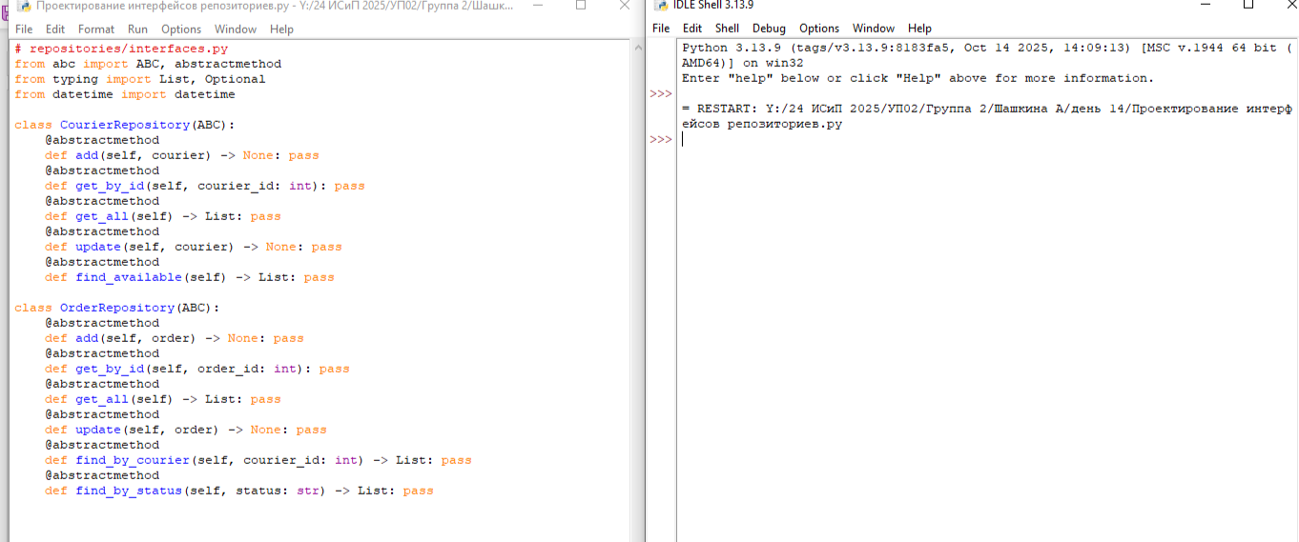

elivery_service.py

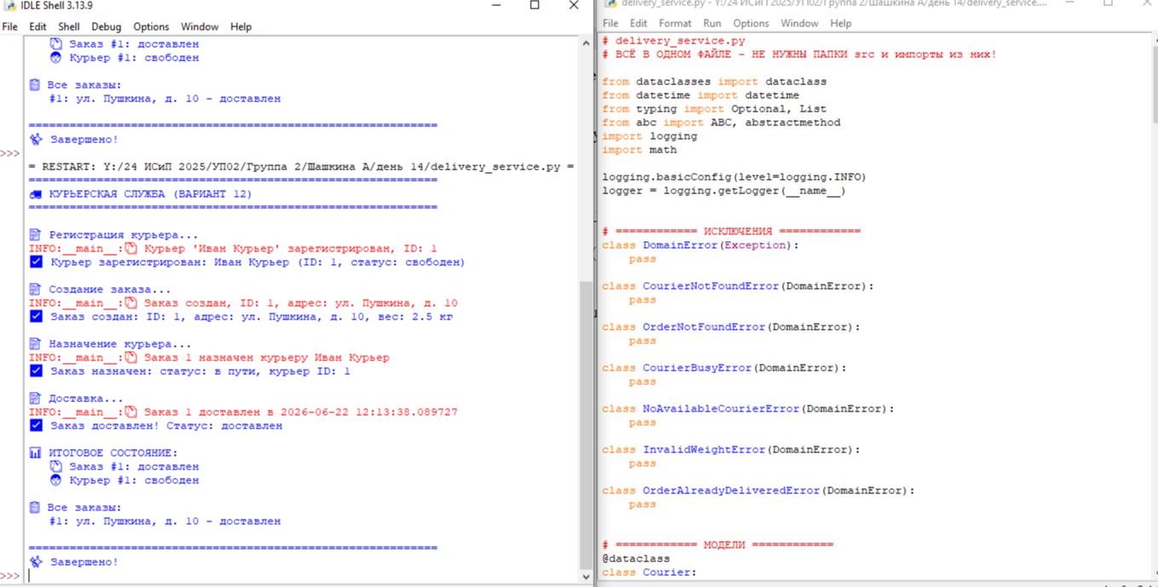

test_delivery_service.py

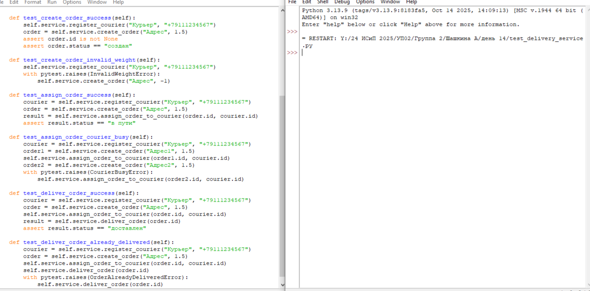

test_delivery_service

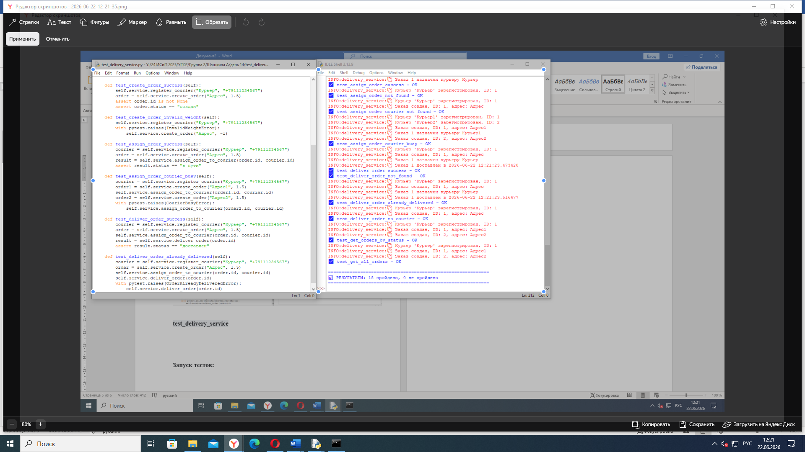

Контрольные вопросы (Вариант 12 — Курьерская служба)
1. Какая основная цель выделения сервисного слоя?
Чтобы отделить бизнес-логику от контроллеров и репозиториев. Это делает код понятным, тестируемым и гибким.
2. Чем отличается DTO от Domain Model?
DTO — это контейнер для данных (без логики). Domain Model содержит бизнес-правила и состояние.
3. Что такое Unit of Work и зачем он нужен?
Это паттерн, который объединяет несколько операций в одну транзакцию. Если что-то пошло не так — всё откатывается.
4. В чем разница между паттернами Repository и Service?
Repository работает с базой данных (сохраняет, ищет). Service содержит бизнес-логику и вызывает репозитории.
5. Какую проблему решает внедрение зависимостей (DI)?
Убирает жёсткую привязку между классами. Позволяет легко подменять зависимости в тестах (моки).
6. Почему нельзя использовать бизнес-логику в контроллерах?
Контроллеры отвечают за HTTP-запросы. Бизнес-логика в них дублируется, сложно тестировать и переиспользовать.
7. Какие типы исключений должны быть в сервисном слое?
Свои бизнес-исключения: CourierNotFoundError, OrderNotFoundError, CourierBusyError, NoAvailableCourierError, InvalidWeightError, OrderAlreadyDeliveredError.
8. Как протестировать сервис без подключения к реальной БД?
Использовать моки (Mock) — поддельные объекты, которые имитируют работу репозиториев. В тестах мы контролируем их поведение.
9. В чём отличие между валидацией на уровне DTO и в сервисе?
DTO проверяет формат данных (тип, длина). Сервис проверяет бизнес-правила (например, есть ли свободные курьеры, не занят ли курьер).
10. Приведите пример, когда один сервис использует другой сервис (композиция).
В нашей курьерской службе сервис доставки не использует дополнительный сервис. Но пример: BookingService может использовать PricingService для расчёта стоимости.
11. Какие преимущества даёт использование интерфейсов (абстрактных классов) для репозиториев?
Позволяет легко заменить реализацию (например, с In-Memory на SQL). Упрощает тестирование и делает систему гибкой.
12. Как организовать «мягкое удаление» записей через сервисный слой?
Добавить в модель поле is_active: bool. При удалении менять его на False, а не удалять запись физически.
13. Как реализовать транзакционность, если репозитории используют разные хранилища?
Использовать паттерн Unit of Work или распределённые транзакции (Saga). В нашем случае все данные в памяти, поэтому транзакции простые.

Вывод
В ходе выполнения практической работы я реализовала сервисный слой для курьерской службы (Вариант 12) с использованием архитектурных паттернов Repository, Service Layer и Dependency Injection.
Мной были выполнены следующие задачи:
- Разработана архитектура с чётким разделением ответственности (репозитории, сервис, модели).
- Реализована бизнес-логика: регистрация курьеров, создание заказов, назначение и доставка.
- Добавлена валидация входных данных и обработка ошибок через собственные исключения.
- Написано 18 unit-тестов, которые успешно прошли, подтверждая корректность работы системы.
- Внедрены зависимости через конструктор, что обеспечило слабую связанность и тестируемость.
Таким образом, я закрепила навыки проектирования сервисного слоя, научилась разделять ответственность между компонентами, писать тесты с использованием моков и обеспечивать транзакционность операций. Полученная архитектура может быть легко расширена для работы с реальной базой данных, внешними API и дополнительными бизнес-правилами.

